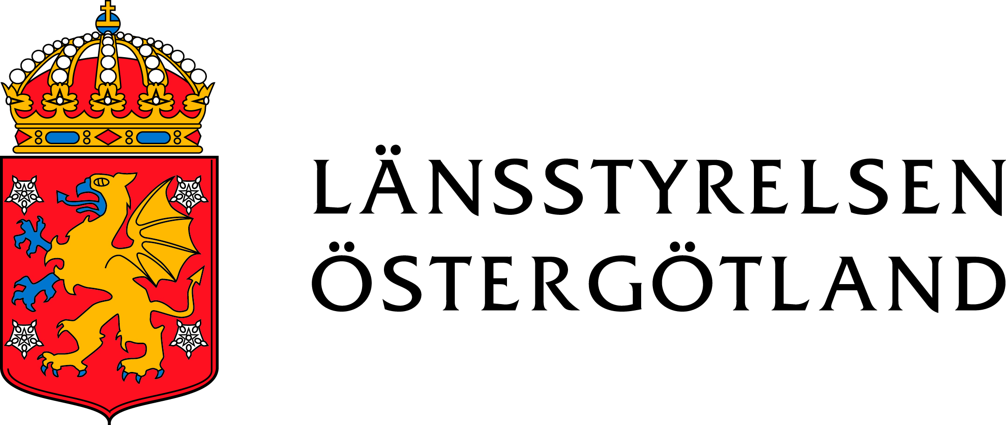
2015-03-29

Stort intresse för Linköping vid besök från Österrike
Frågor kring barn, familj och arbetsliv står i fokus när Linköpings kommun tar emot Österrikes ambassadör Arthur Winkler och österrikiska regionen Oberösterreich landshövding Franz Hiesl onsdag 1 april. Besöket arrangeras av Linköpings och Länsstyrelsen Östergötland.
Oberösterreich landshövding Franz Hiesl är i Sverige för att bland annat studera svensk familjelagstiftning och har uttryckt önskemål om att få besöka en kommun som arbetar aktivt med frågorna i praktiken. Dessutom är Linz, residensstad i Oberösterreich, en av Linköping vänorter.
Linköpings vice borgmästare Michael Sanfridsson (S) är värd för programmet under lunchen och eftermiddagen. Under besöket i Linköping kommer kommunen att berätta hur den arbetar med familjefrågor i rekrytering och personalpolitik. Ambassadören och landshövdingen kommer även besöka ett fritidshem i Linköping.
Temat för besöket har fått stort intresse bland österrikiska medier. Hela nio österrikiska journalister från stora dagstidningar, radio och TV deltar.
Oberösterreich är ett så kallat Bundesland och kan jämföras med våra svenska län, med den skillnaden att varje län har ett folkvalt parlament och att landshövdingen utses av detta.
På kvällen bjuder landshövding Elisabeth Nilsson på middag på Linköpings slott.
Massmedia är välkomna att bevaka besöket under något av studiebesöken. Program bifogas.
För ytterligare information kontakta, Kerstin Reimstad, utvecklingsstrateg, Linköping kommun, 013-26 31 02, eller Sten Olsson, stabsdirektör Länsstyrelsen Östergötland, tfn: 010 - 223 52 09.

